BUEY DE MAR VIVO CENTOLLO VIVO TIEMPOS DE COCION MARISCOS
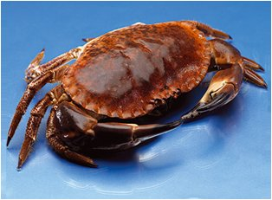 | 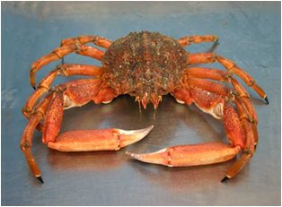 |  | Buey  Buey  Buey  Buey  Centollo  Centollo  Centollo | Bocas  Grande  Mediano  Pequeño  Grande  Mediano  Pequeño | ----------  1,500 Kg.  1,000 Kg.  0,500 Kg  1,500 Kg.  1,000 Kg.  0,500 Kg | 10 minutos  30 minutos  20 minutos  15 minutos  30 minutos  20 minutos  15 minutos
TIEMPOS DE COCION TIEMPOS DE COCION  1,500 Kg. 30 Minutos 1,500 Kg. 20 Minutos  1,000 Kg. 20 Minutos 1,000 Kg. 15 Minutos  0,500 Kg. 15 Minutos 0,500 Kg. 8 Minutos  FORMA DE COCION PARA AMBOS CRUSTACEOS   A un recipiente adecuado al tamaño de la pieza, se le llena con la  suficiente cantidad de agua para que esta quede totalmente cubierta,  se añade SAL MARINA GRUESA, se revuelve para que se diluya en  el agua y se va probando hasta que el sabor sea ligeramente salado,  añadiendo también una hoja de LAUREL.   Es conveniente que el agua está un poco salada para que coja más  sabor en el momento de la coción.   A continuación si la pieza está VIVA, se introducirá en el recipiente  con el AGUA FRIA, y en cuanto ampiece a hervir, se aplicarán los  tiempos arriba reseñados.   Por el contrario si la pieza está MUERTA, se meterá en el recipiente  cuando el agua rompa a hervir aplicando los tiempos indicados.   Una vez terminada la coción, se deja en reposo dentro del agua otros  cinco minutos. Se saca a una fuente y empapamos un paño con el  agua de la coción, se envuelve y se reserva hasta que se prepare.  CONSEJO PRACTICO   A la hora de elegir un Buey de Mar ó un Centollo, hay que fijarse en  las puntas de las uñas, si tienen pelo son de arena, si no lo tienen  son de roca, siendo estos los más sabrosos. |  |  | Nécora  Nécora  Nécora  Bogavante  Bogavante  Bogavante  Langosta  Langosta  Langosta  Cigala  Cigala  Langostino  Langostino  Langostino  Gamba  Gamba  Gamba  Quisquilla  Quisquillón  Caracolillo  Percebe  Lapa | Grande  Mediana  Pequeña  Grande  Mediano  Pequeño  Grande  Mediana  Pequeña  Grande  Mediana  Grande  Mediano  Pequeño  Grande  Mediana  Pequeña  ----------  ----------  ----------  S/Tamaño  ---------- | ----------  ----------  ----------  3,000 Kg.  2,000 Kg.  1,000 Kg.  2,000 Kg.  1,000 Kg.  0,500 Kg.  ----------  ----------  ----------  ----------  ----------  ----------  ----------  ----------  ----------  ----------  ----------  ----------  ---------- | 7 minutos  5 minutos  3 minutos  30 minutos  25 minutos  20 minutos  28 minutos  20 minutos  14 minutos  3 minutos  0,5 minutos  2 minutos  75 segundos  70 segundos  60 segundos  70 segundos  50 segundos  30 segundos  60 segundos  2 minutos  1 - 2 minutos  10 minutos

CLASIFICACION DE LOS MARISCOS BUEY DE MAR RELLENO CENTOLLO RELLENO
El marisco propiamente dicho se clasifica en tres grandes grupos:   Cefalópodos   Crustáceos   Moluscos.  En la relación siguiente, se recogen aquellas especies más comunes  en cada uno de los grupos citados.  Seguramente se podrían relacionar alguna otra, pero estas son las  que habitualmente se suelen cocinar en los hogares. |  | 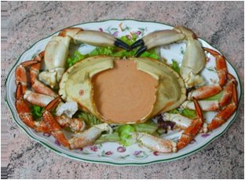 | 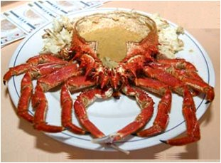
CEFALOPODOS  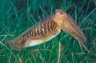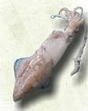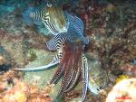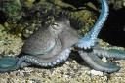  Calamar Chipirón Jibia Sepia Pulpo  CRUSTACEOS  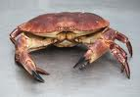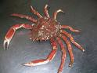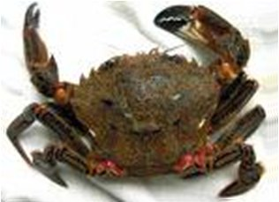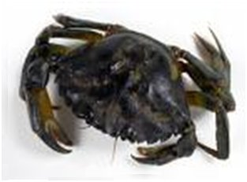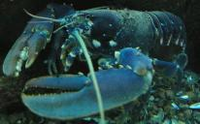  B Buey Centollo Necora Carramarro Bogavante  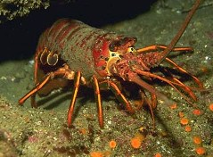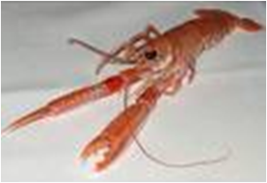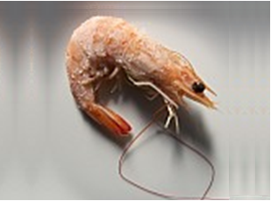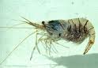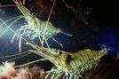  L Langosta Cigala Langostino Gamba Quisquilla  MOLUSCOS  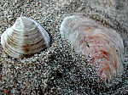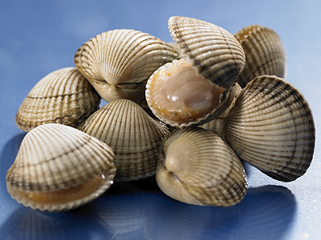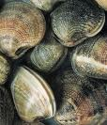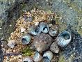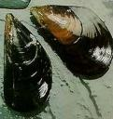  Almeja Berberecho Chirla Caracolillo Mejillón  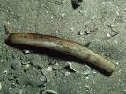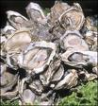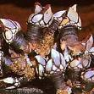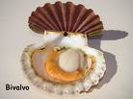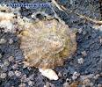  Navaja Ostra Percebe Vieira Lapa |  | PREPARACION PARA AMBOS CASOS  INGREDIENTES  1 Una pieza según sea el gusto  1 Huevo cocido muy picado  ✓ Vino blanco  ✓ Perejil Picado  FORMA DE PREPARACION   Una vez se haya separado el caparazón del resto del cuerpo, se retira  todo aquello que no sea comestible, como son los filamentos que les  sirven para respirar y las telillas que hay dentro y alrededor del propio  caparazón, se limpia bien por dentro en el grifo y se reserva.   A continuación, se procede con esmero a retirar a un plato, tanto el  coral como las huevas si las hubiera en caso de que la pieza sea una  hembra. También se añadirán aquellos trocitos de carne que se hayan  desprendido del despiece del propio Buey ó Centollo.   Seguidamente, desmenuzaremos con los dedos toda esta mezcla de  carne, retirando aquellos restos de cáscara que sepudieran encontrar,  a continuación, se aplasta todo hasta lograr una mezcla homogénea.   Una vez hecho esto, en un bol se vierte la mezcla y se añade un huevo  cocido muy picado y sin dejar de revolver, se va añadiendo poco a  poco vino blanco, probando el punto de sabor. No es conveniente que  nos excedamos con el vino, ya que sino se matará el sabor a marisco.   Una vez finalizado todo esto, sólo queda rellenar el caparazón con la  mezcla obtenida, pudiéndose decorar con un poco de perejil fresco  muy picado.

BUEY DE MAR AL HORNO CENTOLLO AL HORNO SEPIA CRUDA SEPIA A LA PLANCHA
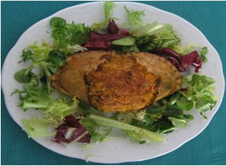 | 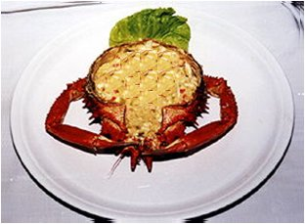 |  | 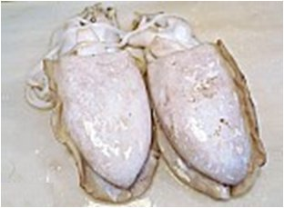 | 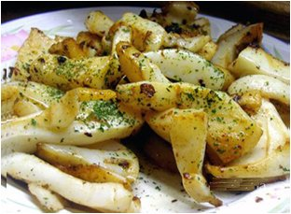
RECETA PARA AMBOS CASOS  INGREDIENTES  1 Una pieza según sea el gusto 1 Vasito pequeño de salsa de tomate  1 Cebolla 1 Copa de brandy  1 Diente de ajo 1 Nuez de mantequilla  1 Puerro, sólo la parte blanca 1 Poco de pan rallado  1 Cuchara de aceite de oliva 1 Poco de perejil muy picado  FORMA DE PREPARACION   En una cazuela se pone a cocer el Txangurro, siguiendo las pautas de  coción indicadas anteriormente. Una vez se termine la coción, se  deja enfriar y con mucha paciencia se saca toda la carne del interior  del caparazón, del cuerpo, de las patas, bocas, y se reserva.   En una sarten se pone un poco de aceite y se sofríe el diente de ajo, la  cebolla y el puerro todo picado muy finamente con un poco de sal y  y cuando esté a punto, se añade el tomate y toda la carne que se ha  reservado, se rehoga un poco, se añade el brandy y se flambea.   A continuación se pasa todo por un chino y se rellena el caparazón,  cubriendo este con el pan rallado, el perejil muy picado y la nuez de  de mantequilla. Por último lo metemos al horno a gratinar durante  5 minutos aproximadamente.  CONSEJO PRACTICO   Puede ocurrir que la mezcla resultante no quepa toda en el caparazón  con lo que pueden servir unas conchas de vieiras, ó bien si se tienen  de otras ocasiones algún caparazón guardado. |  |  | INGREDIENTES  ✓ Sepias según cantidad necesaria  3 Dientes de ajo  ½ Limón  ✓ Sal  ✓ Perejil picado  ✓ Aceite de oliva  FORMA DE PREPARACION   En primer lugar se lava muy bien la sepia y es conveniente secarla lo  mejor posible, ya que así evitaremos, de una parte poder manejarla  mejor y de otra que no nos salte demasiado al ponerla en la plancha.   Seguidamente la ponemos sobre una tabla para poder cortarla en  cuadraditos que no sean demasiado grandes y les haremos unos  pequeños cortes a lo largo y luego en sentido contrario para que nos  sea más facil su preparación.   Una vez que se tiene todo dispuesto, calentamos convenientemente  la plancha y con unas gotas de aceite se coloca la sepia, se pone con  punto de sal y no se dejá más de 2 minutos por cada cara.   Para terminar, disponemos la sepia en una fuente y en una sarten se  doran los ajos bien picaditos , añadimos el perejil muy picado y el  jugo del ½ limón, se rocía este preparado y listo para degustar.  CONSEJO PRACTICO   El tiempo de exposición en la plancha no debe ser excesivo, ya que  la sepia si se hace demasiado, su carne quede demasiado dura.

PULPO COCIDO PULPO A LA GALLEGA NECORA VIVA NECORAS COCIDAS
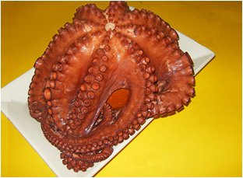 | 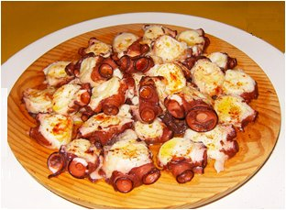 |  |  | 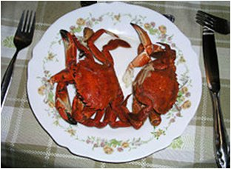
INGREDIENTES  ✓ Pulpo según tamaño ✓ Aceite de oliva 3 Patatas de cocer  ✓ Sal marina gruesa ✓ Pimentón al gusto  FORMA DE COCION Y PREPARACION   Si se compra el pulpo fresco, es aconsejable congelarlo durante al menos  entre 2 y 3 días, ya que con esto se consigue que la carne quede más  compacta a la hora de la coción y de manipularlo.   Una vez que lo hayamos descongelado, se pasa por el grifo con agua fría y  se lava bien para que desprenda la mucosidad, entonces en una holla amplia  y según el tamaño del pulpose hecha agua hasta que lo cubra añadiendo  SAL MARINA GRUESA y revolviendo para que se diluya, se prueba hasta que  quede ligeramente salada.   Cuando el agua rompa a hervir, introducimos el pulpo una vez y lo sacamos,  se espera unos segundos y repetimos la operación tres veces, a la tercera  lo dejamos ya dentro de la holla, con esto se consigue que a los tentáculos  se les rompa los tendones ó cartílagos y queden más comestibles.   En este momento añadimos las patatas para que se vayan cociendo; se debe  tener en cuenta el tamaño del pulpo para controlar su punto de coción  pinchando de vez en cuando con un tenedor en la cabeza. Si al pinchar entra  con facilidad, eso indica que ya está cocido. Como las patatas ya se habrán  cocido, se retiran con anterioridad.   Llegado a este punto, se saca el pulpo y se mete en un escurridor para que  escurra el esceso de agua. Mientras esto ocurre, pelamos las patatas y en  en una tabla las vamos cortando en rodajas no muy gruesas que iremos  colocando en una fuente o plato de madera.   Por último, sólo nos queda ir troceando el pulpo al tamaño que más guste;  se recomienda que no sean muy gruesas y a poder ser cortadas en chaflán,  se suele hacer bien con unas tijeras o con un cuchillo bien afilado. Se van  colocando encima de las patatas y ya sólo nos queda regar todo con  abunadante aceite y espolvorear con el pimentón al gusto, picante ó dulce. |  |  | TIEMPOS DE COCION  Grande 7 minutos  Mediano 5 minutos  FORMA DE COCION   A un recipiente adecuado al tamaño de las piezas, se le llena con la  suficiente cantidad de agua para que las nécoras queden totalmente  cubiertas, se añade SAL MARINA GRUESA, se revuelve para que se  diluya en el agua y se va probando hasta que el sabor sea ligeramente  salado, añadiendo también una hoja de LAUREL.   Es conveniente que el agua está un poco salada para que coja más  sabor en el momento de la coción.   A continuación si la pieza está VIVA, se introducirá en el recipiente  con el AGUA FRIA, y en cuanto ampiece a hervir, se aplicarán los  tiempos arriba reseñados.   Por el contrario si la pieza está MUERTA, se meterá en el recipiente  cuando el agua rompa a hervir aplicando los tiempos indicados.   Una vez terminada la coción, se deja en reposo dentro del agua otros  cinco minutos. Se saca a una fuente y empapamos un paño con el  agua de la coción, se envuelve y se reserva hasta que se prepare.  CONSEJO PRACTICO   A la hora de elegir unas buenas nécoras, hay que tener en cuenta que  estén totalmente vivas, sean agresivas y a poder ser, para los que les  gusten las huevas elegir las que sean hembras, tienen más sabor.

NECORA VIVA NECORAS A LA PLANCHA PERCEBES CRUDOS PERCEBES COCIDOS
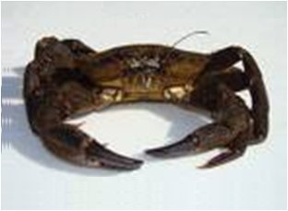 | 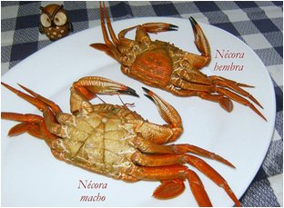 |  | 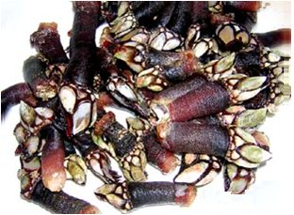 | 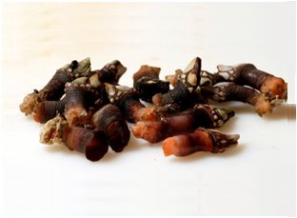
INGREDIENTES  ✓ Nécoras según cantidad necesaria  ✓ Aceite de oliva  ✓ Sal marina gruesa  ✓ Limones  FORMA DE PREPACION   Ponemos la plancha con un chorro de aceite de oliva, cuando esté  caliente se colocan las nécoras con el caparazón hacia abajo, ó lo  que es lo mismo apoyado en la plancha y se dejan durante 3 minutos.   Sacamos las nécoras y sobre una tabla las hacemos un corte con un  cuchillo en la barriga, en ese momento, las ponemos un poco de sal,  unas gotitas de vino blanco y otras gotitas de aceite.   Colocamos de nuevo las nécoras en la plancha, pero esta vez con el  caparazón para arriba, esperamos otros 3 minutos y volvemos a  colocarlas con el caparazón en la plancha otros 3 minutos más  aproximadamente.  CONSEJO PRACTICO   A la hora de desgustar las nécoras y para los amantes de saborear el  contenido del caparazón incluido el coral, se recomienda una vez que  se ha habierto, añadir una gotas de limón, está exquisito. |  |  | TIEMPOS DE COCION  1 - 2 minutos según tamaño  FORMA DE COCION   En una cazuela adecuada a la cantidad de lo percebes que vamos a  cocer la llenamos con abundante agua fría y una o dos hojas de  LAUREL, echamos SAL MARINA GRUESA, se revuelve para que diluya  en el agua y se va probando hasta que el sabor sea ligeramente  salado.   A continuación esperaremos a que el agua comience a hervir, en ese  momento echamos los percebes y en cuanto el agua vuelva a hervir  se controla el tiempo de coción.   Por último se escurre bien el agua y se dejan enfriar a la temperatura  ambiente.  CONSEJO PRACTICO   A la hora de desgustar los percebes, hay a quien les gusta que se  encuentren templados, para ello se suelen cubrir con un paño para  que no pierdan temperatura y conserven mejor el calor de la coción.

CARACOLILLOS CRUDOS CARACOLILLOS COCIDOS LANGOSTA VIVA LANGOSTA A LA PLANCHA
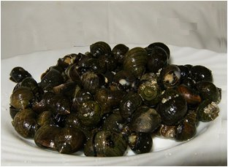 | 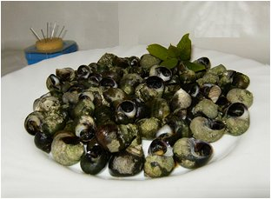 |  | 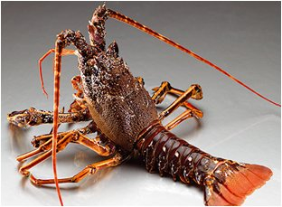 | 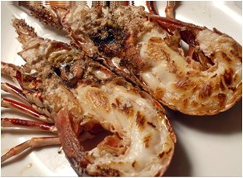
TIEMPOS DE COCION  1,5 minutos  FORMA DE COCION   En una cazuela adecuada a la cantidad de los caracolillos que vamos  a cocer la llenamos con abundante agua fría y una o dos hojas de  LAUREL, echamos SAL MARINA GRUESA, se revuelve para que se  diluy a bien en el agua y se va probando hasta que el sabor sea  ligeramente salado   A continuación esperaremos a que el agua comience a hervir, en ese  momento echamos los caracolillos y en cuanto el agua vuelva a  hervir se controla el tiempo de coción.   Por último se dejan reposar dentro de la cazuela aproximadamente  1 minuto, y los sacamos a un escurridor para que suelten el exceso  de agua que hayan adquirido.   Por último se dejan enfriar a la temperatura ambiente.  CONSEJO PRACTICO   A la hora de desgustar los caracolillos, hay a quien le gusta que se  encuentren templados, para ello se suelen cubrir con un paño para  que no pierdan temperatura y conserven mejor el calor de la coción |  |  | FORMA DE PREPACION   Ponemos la langosta viva sobre unta tabla con las patas hacia arriba y  con un cuchillo bien afilado se le hace un corte a lo largo empezando  desde la cabeza hacia la cola hasta llegar a separar las dos mitades  sin llegar a hacerlo totalmente.   Con las manos se abre la langosta, notándose como se rompe la  carcasa ó caparazón, dejando todo el contenido tal y como aparece y  la hechamos sal al gusto.   Seguidamente tenemos dos opciones:  1ª) Podemos separar con un cuchillo afilado las pinzas del cuerpo, y  romperlas para poder manejarlas mejor a la hora de asar.  2ª) Podemos separlas y abrirlas para retirar toda la carne, mezclando  con un poco de mantequilla a temperatura ambiente y reservando.   A continuación encendemos la plancha y ponemos unas gotas de  aceite de oliva. Cuando esté muy caliente ponemos la langosta con la  carne hacia abajo, y la dejamos unos 4 ó 5 minutos.   Pasado este tiempo, damos la vuelta a la langosta, y si deseamos la  opción 1ª, cocinamos la langosta y las pinzas ya separadas, durante  otros 4 ó 5 minutos más.   Si hemos deseado la opción 2ª, al dar vuelta a la langosta extendemos  sobre la parte carnosa la mezcla que hemos reservado anteriormente,  y la tenemos el mismo tiempo, es decir otros 4 ó 5 minutos más.   En cualquiera de los dos casos, sólo nos queda añadir unas gotas de  limón y un chorrito de aceite de oliva y lista para degustar.

BOGAVANTE VIVO BOGAVANTE A LA PLANCHA NAVAJAS CRUDAS NAVAJAS A LA PLANCHA
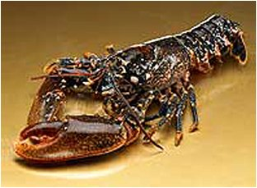 | 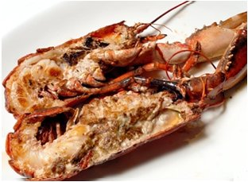 |  | 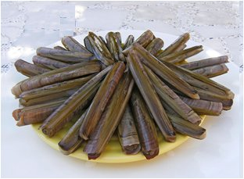 | 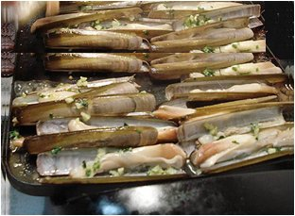
FORMA DE PREPACION   Ponemos el bogavante vivo sobre unta tabla con las patas hacia  arriba y con un cuchillo bien afilado se le hace un corte a lo largo  empezando desde la cabeza hacia cola hasta separar las dos mitades  sin llegar a hacerlo totalmente.   Con las manos se abre el bogavante, notándose como se rompe la  carcasa ó caparazón, dejando todo el contenido tal y como aparece y  le hechamos sal al gusto.   A continuación encendemos la plancha y ponemos unas gotas de  aceite de oliva. Cuando esté muy caliente ponemos el bogavante con  la carne hacia abajo, y la dejamos unos 4 ó 5 minutos.   Pasado este tiempo, damos la vuelta al bogavante, y lo tenemos otros  4 ó 5 minutos más. Empezamos a notar que está hecho cuando la  carne aparezca más compacta y algo separada del caparazón.  CONSEJO PRACTICO   Es conveniente dar unos golpes hasta romper un poco las pinzas ya  que de esta forma conseguiremos que el calor de la plancha entre  mejor en la carne, consiguiendo una textura más agradable. |  |  | INGREDIENTES  ✓ Navajas según cantidad necesaria ✓ Sal marina gruesa  1 Diente de ajo ✓ Aceite de oliva  ✓ Perejil ✓ Limón  FORMA DE PREPACION   En primer lugar, se tienen que tener al menos 2 horas en un recipiente  con agua hasta cubrirlas y sal marina gruesa para que suelten la  arena e impurezas que este tipo de marisco acumula en su interior.   Pasado este tiempo y con un cuchillo se las abre a lo largo sin llegar a  romperlas para poder separarlas a la mitad. Seguidamente se pasan  una a una por el chorro de agua del grifo ayudándose de los dedos  para su mejor limpieza y colocándolas en un escurridor con la bulba  de la carne hacia abajo para que escurran el exceso de agua.   El siguiente paso es preparar el aderezo que vamos a utilizar para el  aliño de las navajas. Para ello picaremos muy finamente tanto el ajo  como el perejil y en un bol pequeño se mezcla todo con unas gotas de  limón y aceite de oliva y lo reservamos.   Finalmente y previo calentamiento de la plancha, ponemos unas gotas  de aceite disponemos las navajas de forma que no se junten mucho  y con el caparazón hacia abajo, las echamos a cada una un poco de  sal, las rociamos con el aliño reservado, y las tenemos sin darlas las  vuelta durante un tiempo de 2 minutos.   Una vez pasado el tiempo indicado, se retiran en una fuente amplia,  se sirven muy calientes y se pueden acompañar con el zumo de un  limón para rociarlas al gusto de cada comensal.

MEJILLONES MEJILLONES A LA VINAGRETA LANGOSTINOS LANGOSTINOS COCIDOS
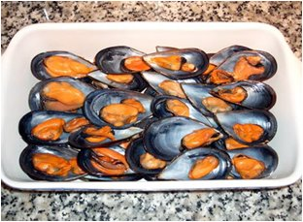 | 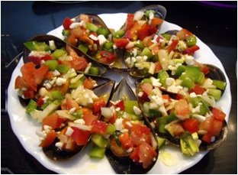 |  | 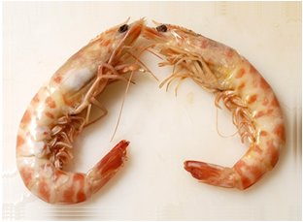 | 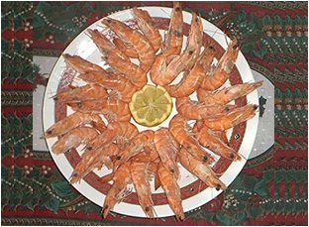
INGREDIENTES  PARA LOS MEJILLONES  ✓ Mejillones según cantidad necesaria  1 Vasito de vino blanco  1 Hoja de laurel seco  PARA LA VINAGRETA  1 Tomate pequeño 1 Huevo Cocido  ½ Pimiento verde ✓ Perejil  ½ Pimiento rojo ✓ Aceite de Oliva  ½ Cebolleta ✓ Vinagre  1 Diente de ajo ✓ Sal  FORMA DE PREPARACION   En primer lugar limpiaremos los mejillones con abundante agua fría  y retirando con un cuchillo todas las impurezas que tengan las  cascáras ya que al menos una vamos a utilizar en esta receta.   A continuación disponemos en un recipiente amplio los mejillones  y añadimos el vino blanco con medio vasito de agua y el laurel, se  se tapan y cuando estén abiertos los retiramos y los vamos  separando de las conchas reservando a las que esten agarrados  los mejillones.   Para preparar la vinagreta, picar toda la verdura y el huevo cocido  en trocitos muy pequeños y aliñarlo con una buen cantidad de  ceite de oliva, la tercera parte de vinagre y una pizca de sal.   Por último disponemos los mejillones en una fuente amplia, y con  una cuchara rociamos cada mejillón con la vinagreta. Este plato  admite degustarlo tanto templado como frío. |  |  | TIEMPOS DE COCION  Grande 2 minutos  Mediano 1 minuto  FORMA DE COCION   En una cazuela adecuada a la cantidad de los langostinos a cocer, ( se  recomienda no cocer más de 12 o 14 unidades a la vez, ya que deben  quedar olgados en el recipiente ), vertemos SAL MARINA GRUESA  se revuelve para que se diluya en el agua y se va probando hasta que  que el sabor sea ligeramente salado.   A continuación esperaremos a que el agua comience a hervir, en ese  momento iremos echando de uno en uno los langostinos para que se  vayan cociendo olgados y el punto de coción sea el correcto.   Esperaremos a que el agua vuelva a romper a hervir, aplicando a  partir de ese momento los tiempos indicados en función del tamaño.  Se recomienda repetir esta operación tantas veces como cantidad de  de langostinos tengamos para cocer.   A medida que se vayan cociendo, los iremos retirando con una  espumadera a un recipiente que previamente habremos dispuesto  con agua fría y abundante hielo   Esto tiene como objeto que el langostino se enfrie lo antes posible  con lo que de una parte el color del caparazón queda muy natural y la  textura de la carne queda más compacta.   Por último sólo nos queda ir colocándo los langostinos en una fuente  bien presentados y acompañándolos con unas salseras en las que se  puede poner mahonesa y una buena vinagreta, o simplemente unas  rodajas de limón.

LANGOSTINOS LANGOSTINOS A LA PLANCHA MEJILLONES MEJILLONES RELLENOS
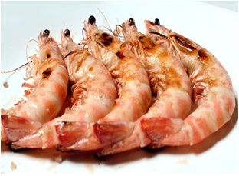 | 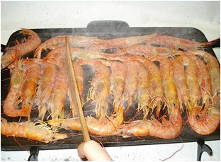 |  | 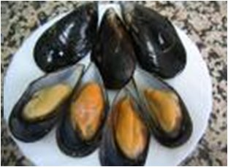 | 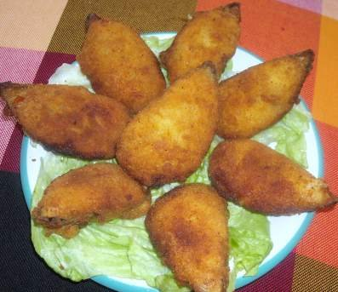
INGREDIENTES  ✓ Langostinos según cantidad necesaria  ✓ Aceite de oliva  ✓ Sal marina gruesa  ✓ Limones según necesidad  FORMA DE PREPARACION   En un bol depositamos los limones troceados en cuatro partes cada  uno y retiradas las pepitas que hayamos encontramos y se reserva.   Se calienta debidamente una plancha, se vierte un poco de aceite de  oliva y se colocan los langostinos unos junto a otros y en fila hasta  cubrir la plancha.   Seguidamente se les echa la sal y con los limones troceados vamos  rociándolos generosamente para que adquieran todo el sabor, y los  tendremos durante 1 minuto aproximadamente.   Pasado este tiempo y con una espátula se les da la vuelta, se agrega  de nuevo un poco de aceite y sal y se vuelve a repetir la operación de  esprimir con la mano el resto de los limones y de nuevo los tendremos  durante 1 minuto aproximadamente.   Por último, las retiraremos con una espátula ancha para que no se  rompan y los colocamos en una fuente, decorandola con unas ramitas  de perejil. |  |  | INGREDIENTES  ✓ Mejillones Grandes 1 Hoja de laurel seco ✓ Harina  1 Cebolla mediana 1 Vaso de vino blanco ✓ Huevo  2 Dientes de ajo ½ Litro de leche ✓ Pan rallado  ✓ Perejil ✓ Mantequilla  FORMA DE PREPARACION   En primer lugar limpiaremos los mejillones con abundante agua fría y  retirando con un cuchillo todas las impurezas que tengan las cáscaras  ya que las vamos a utilizar en esta receta.   A continuación disponemos en un recipiente amplio los mejillones y  añadimos el vino blanco y el laurel. Los tapamos y dejamos que se  abran, se ponen en una fuente a enfriar y colocamos y reservamos  medio vaso del líquido donde los hemos abierto. Cuando se hayan  enfriado retiramos de las conchas la carne, picándola en trocitos y  reservando ambos componentes.   En una cazuela sofreimos la cebolla, el ajo y el perejil todo bien picado  le damos unas vueltas y el añadimos el agua reservada de abrir los  mejillones. Dejamos que se ablanden las verduras y añadimos la  carne de los mejillones picados, probamos de sal y rectificamos si  hace falta dejamos que se evapore todo el líquido y reservamos.   Seguidamente se prepara la bechamel, echando al recipiente un poco  de mantequilla, la harina y añadiendo poco a poco la leche, se mezcla  todo bien hasta que nos quede una fina bechamel. En ese momento  vamos añadiendo las verduas con la carne de los mejillones   Con la masa fría rellenamos las conchas y las rebozamos con harina,  huevo y pan rallado. Se colocan en una sartén con el aceite hirviendo  fuerte y se fríen y se sirven bien calentitos.

MEJILLONES MEJILLONES A LA MARINERA LANGOSTINOS AL HORNO
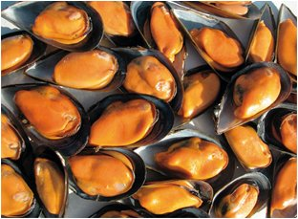 | 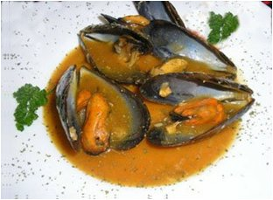 |  | 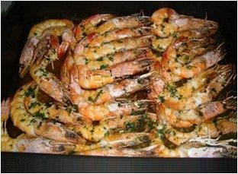 | 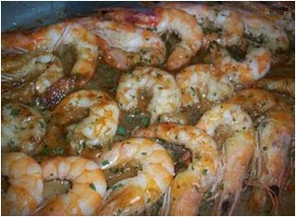
INGREDIENTES  ✓ Mejillones según cantidad necesaria  1 Cebolla  2 Tomates de hacer  2 Dientes de ajo  ½ Vaso de vino blanco  ✓ Aceite de oliva  ✓ Sal, pimiente y una hoja de laurel seco  FORMA DE PREPARACION   En primer lugar limpiaremos los mejillones con abundante agua fría  y retirando con un cuchillo todas las impurezas que tengan las  cascáras ya que las vamos a utilizar en esta receta.   A continuación disponemos en un recipiente amplio los mejillones  y añadimos el vino blanco con medio vasito de agua y el laurel, se  tapan y cuando estén abiertos los retiramos y los vamos separando  de las conchas reservando a las que esten agarrados los mejillones.  Se cuela el jugo del caldo que hayan soltado y se reserva.   En una cazuela con un poco de aceite, pochamos la cebolla muy  picadita, los tomates pelados, cortados en dados y sin la semilla, el  ajo y el perejil, salpimentar y añadir el caldo que hemos reservado.  Se deja que cocine unos minutos y pasamos todo muy bien por el  pasapures.   Para terminar colocamos los mejillones en un reciente adecuado a  la cantidad que tengamos, y los rociamos con la salsa, les damos  un pequeño hervor y los servimos. |  |  | INGREDIENTES  ✓ Langostinos según cantidad necesaria  3 Dientes de ajos  1 Copa de brandy  1 Vaso de aceite de oliva  ½ Guindilla✓  ✓ Perejil picado  ✓ Sal  FORMA DE PREPARACION   En primer lugar se prepara una salsa mezclando en un bol los ajos y la  ½ guindilla muy picados con el vaso de aceite y se reserva.   Seguidamente y en una tabla se cortan los langostinos a lo largo  empezando desde la cabeza hasta la cola para poder abrirlos a la  mitad sin llegar a romperlos. Esto se consigue poniendo el langostino  con la parte de la cabeza hacia arriba.   A continuación se colocan en una fuente de horno y sin son muchos y  no caben se pueden colocar bien ordenados directamente en la propia  placa del horno, en ambos casos siempre con la cáscara hacia abajo,  se sazonan y se riegan con la mezcla que hemos reservado.   Se introducen en el horno que previamente habremos calentado a 125º  durante 10 minutos. Pasado este tiempo los retiramos a una fuente y  los regamos con el jugo que han soltado al asarse.   Por último, calentamos bien una sarten en la que vertemos la copa de  de brandy junto al perejil muy picado, se flambea y se rocia la fuente  con los langostinos y listo para paladearlos.

LANGOSTINOS CON GABARDINA CIGALAS CRUDAS CIGALAS A LA PLANCHA
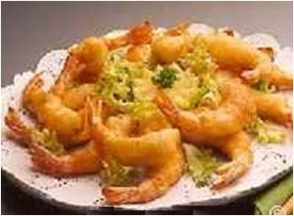 | 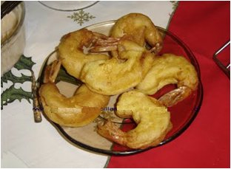 |  | 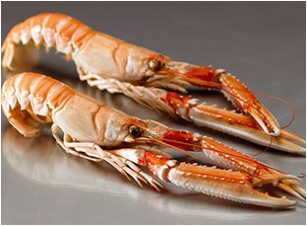 | 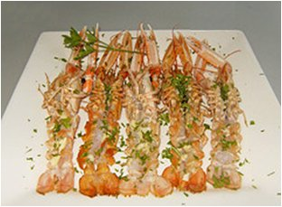
INGREDIENTES  ✓ Langostinos según cantidad necesaria  1 Huevo según cantidad de langostinos  1 Botellín de cerveza  ✓ Harina  ✓ Sal  ✓ Aceite de oliva  FORMA DE PREPARACION   Pelamos los langostinos en crudo, dejando las cáscaras de las colas  par luego poder manejarlos y les retiramos las cabezas..   Seguidamente, en un bol profundo batimos el huevo y cuando esté  espumoso, echamos la sal al gusto y vamos agregando la harina poco  poco a poco sin dejar de mezclar hasta que se forme una masa  homogénea y sin grumos.   Mientras vamos removiendo la mezcla, vamos también incorporando  poco a poco la cerveza y la harina que veamos necesaria para lograr  una papilla,bien ligada y algo espesa, de modo que al meter las colas  de los langostinos, la pasta quede adherida alrededor de ellas.   Calentar abundante aceite en una sarten e ir pasando los langostinos  por la pasta preparada y freirlos hasta que queden bien doraditos.   Por último, al sacarlos de la sarten, los vamos dejando en una fuente  con papel absorvente y los servimos bien calientes. |  |  | INGREDIENTES  ✓ Cigalas según cantidad necesaria  2 Dientes de ajo  ✓ Un poco de perejil  ✓ Aceite de oliva  ✓ Sal marina gruesa  ✓ Unos gajos de limón  FORMA DE PREPARACION   Ponemos las cigalas sobre unta tabla con las patas hacia arriba y con  cuchillo bien afilado se las hace un corte a lo largo empezando desde  la cabeza hacia cola hasta separar las dos mitades sin llegar a hacerlo  totalmente.   Seguidamente, picamos los dientes de ajo y el perejil todo muy fino y  lo vertemos en un mortero con un poco de sal gruesa y un poco de  aceite de oliva, lo mezclamos todo muy bien y lo reservamos.   A continuación y con la plancha bien caliente, hechamos un poco de  aceite para que no se peguen las cigalas y las colocamos con la parte  abierta y carnosa hacia abajo dejándose hacer durante 2 minutos.   Pasado este tiempo las damos la vuelta y las rociamos con la mezcla  que habiamos reservado dejaándolas de nuevo que se hagan durante  otros 2 minutos.   Por último, las retiraremos con una espátula ancha para que no se  rompan y las dispondremos en una fuente, decorandola con unas  ramitas de perejil

